Практическая работа 1
Тема: «Формирование предложений о расширении
информационной системы»

Цель: разработать предложения по расширению информационной системы, определить возможные области совершенствования и новые функциональные возможности для повышения эффективности и удобства использования системы.

Ход работы

Формирование предложений о расширении информационной системы – это процесс анализа текущего состояния ИС, выявление потребностей пользователя и бизнеса, а также разработки обоснованных рекомендаций по её развитию. Ниже приведен структурированный подход к подготовке таких предложений:

Задание. Написать программу для формирования предложений о расширении информационной системы.
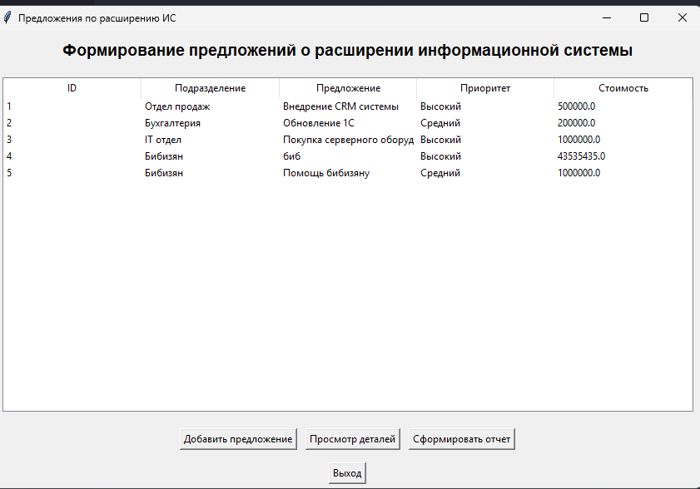
Рис. 1. Интерфейс формы MainForm

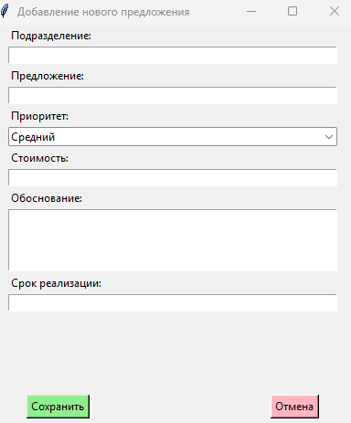
Рис. 2. Интерфейс формы AddProposalForm

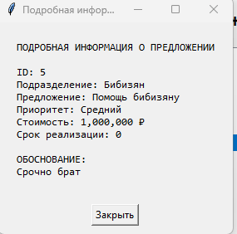
Рис. 3. Интерфейс формы DetailsForm
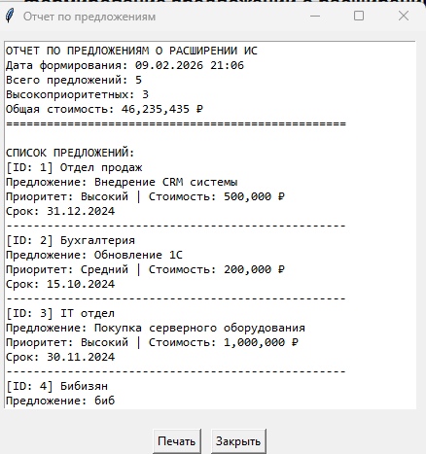
Рис. 4. Интерфейс формы ReportForm
Листинг кода
import tkinter as tk
from tkinter import ttk, messagebox
import sqlite3
from datetime import datetime

def init_db():
conn = sqlite3.connect("proposals.db")
cursor = conn.cursor()
cursor.execute(
"""
CREATE TABLE IF NOT EXISTS proposal (
id INTEGER PRIMARY KEY AUTOINCREMENT,
department TEXT,
suggestion TEXT,
priority TEXT,
cost REAL,
justification TEXT,
deadline TEXT
)
"""
)

cursor.execute("SELECT COUNT(*) FROM proposal")
if cursor.fetchone()[0] == 0:
initial_data = [
(
"Отдел продаж",
"Внедрение CRM системы",
"Высокий",
500000,
"Улучшение взаимодействия с клиентами",
"31.12.2024",
),
(
"Бухгалтерия",
"Обновление 1С",
"Средний",
200000,
"Соответствие законодательству",
"15.10.2024",
),
(
"IT отдел",
"Покупка серверного оборудования",
"Высокий",
1000000,
"Требуется для обработки возрастающего объема данных",
"30.11.2024",
),
]
cursor.executemany(
"INSERT INTO proposal (department, suggestion, priority, cost, justification, deadline) VALUES (?, ?, ?, ?, ?, ?)",
initial_data,
)
conn.commit()
conn.close()

class ExpansionApp:
def __init__(self, root):
self.root = root
self.root.title("Предложения по расширению ИС")
self.root.geometry("850x550")

header = tk.Label(
root,
text="Формирование предложений о расширении информационной системы",
font=("Arial", 14, "bold"),
pady=10,
)
header.pack()

cols = ("ID", "Подразделение", "Предложение", "Приоритет", "Стоимость")
self.tree = ttk.Treeview(root, columns=cols, show="headings")

for col in cols:
self.tree.heading(col, text=col)
self.tree.column(col, width=150)

self.tree.pack(expand=True, fill="both", padx=10, pady=10)

btn_frame = tk.Frame(root)
btn_frame.pack(pady=10)

tk.Button(
btn_frame, text="Добавить предложение", command=self.open_add_form
).grid(row=0, column=0, padx=5)
tk.Button(btn_frame, text="Просмотр деталей", command=self.open_details).grid(
row=0, column=1, padx=5
)
tk.Button(btn_frame, text="Сформировать отчет", command=self.open_report).grid(
row=0, column=2, padx=5
)
tk.Button(root, text="Выход", command=root.quit).pack(pady=5)

self.load_data()

def load_data(self):
for item in self.tree.get_children():
self.tree.delete(item)

conn = sqlite3.connect("proposals.db")
cursor = conn.cursor()
cursor.execute(
"SELECT id, department, suggestion, priority, cost FROM proposal"
)
for row in cursor.fetchall():
self.tree.insert("", "end", values=row)
conn.close()

def open_add_form(self):
add_win = tk.Toplevel(self.root)
add_win.title("Добавление нового предложения")
add_win.geometry("400x520")

fields = {}
labels = [
"Подразделение",
"Предложение",
"Приоритет",
"Стоимость",
"Обоснование",
"Срок реализации",
]

for text in labels:
tk.Label(add_win, text=f"{text}:").pack(anchor="w", padx=20)
if text == "Приоритет":
fields[text] = ttk.Combobox(
add_win, values=["Низкий", "Средний", "Высокий"], state="readonly"
)
fields[text].current(1)
elif text == "Обоснование":
fields[text] = tk.Text(add_win, height=4)
else:
fields[text] = tk.Entry(add_win)
fields[text].pack(fill="x", padx=20, pady=2)

def save():
try:
conn = sqlite3.connect("proposals.db")
cursor = conn.cursor()
cursor.execute(
"""INSERT INTO proposal (department, suggestion, priority, cost, justification, deadline)
VALUES (?, ?, ?, ?, ?, ?)""",
(
fields["Подразделение"].get(),
fields["Предложение"].get(),
fields["Приоритет"].get(),
float(fields["Стоимость"].get() or 0),
fields["Обоснование"].get("1.0", "end-1c"),
fields["Срок реализации"].get(),
),
)
conn.commit()
conn.close()
self.load_data()
add_win.destroy()
except ValueError:
messagebox.showerror("Ошибка", "Введите корректную стоимость")

tk.Button(add_win, text="Сохранить", bg="#90EE90", command=save).pack(
side="left", padx=40, pady=20
)
tk.Button(add_win, text="Отмена", bg="#FFB6C1", command=add_win.destroy).pack(
side="right", padx=40, pady=20
)

def open_details(self):
selected = self.tree.selection()
if not selected:
return messagebox.showwarning("Внимание", "Выберите запись")

item_id = self.tree.item(selected[0])["values"][0]

conn = sqlite3.connect("proposals.db")
cursor = conn.cursor()
cursor.execute("SELECT * FROM proposal WHERE id=?", (item_id,))
data = cursor.fetchone()
conn.close()

det_win = tk.Toplevel(self.root)
det_win.title("Подробная информация")

info_text = (
f"ПОДРОБНАЯ ИНФОРМАЦИЯ О ПРЕДЛОЖЕНИИ\n\n"
f"ID: {data[0]}\n"
f"Подразделение: {data[1]}\n"
f"Предложение: {data[2]}\n"
f"Приоритет: {data[3]}\n"
f"Стоимость: {data[4]:,.0f} ₽\n"
f"Срок реализации: {data[6]}\n\n"
f"ОБОСНОВАНИЕ:\n{data[5]}"
)

tk.Label(
det_win,
text=info_text,
justify="left",
font=("Consolas", 10),
padx=20,
pady=20,
).pack()
tk.Button(det_win, text="Закрыть", command=det_win.destroy).pack(pady=10)

def open_report(self):
conn = sqlite3.connect("proposals.db")
cursor = conn.cursor()
cursor.execute("SELECT * FROM proposal")
rows = cursor.fetchall()
conn.close()

total_cost = sum(row[4] for row in rows)
high_prio = len([row for row in rows if row[3] == "Высокий"])
current_time = datetime.now().strftime("%d.%m.%Y %H:%M")

rep_win = tk.Toplevel(self.root)
rep_win.title("Отчет по предложениям")

report_area = tk.Text(rep_win, width=60, height=25, font=("Consolas", 10))
report_area.pack(padx=10, pady=10)

header = (
f"ОТЧЕТ ПО ПРЕДЛОЖЕНИЯМ О РАСШИРЕНИИ ИС\n"
f"Дата формирования: {current_time}\n"
f"Всего предложений: {len(rows)}\n"
f"Высокоприоритетных: {high_prio}\n"
f"Общая стоимость: {total_cost:,.0f} ₽\n"
f"{'='*50}\n\nСПИСОК ПРЕДЛОЖЕНИЙ:\n"
)
report_area.insert("end", header)

for r in rows:
entry = (
f"[ID: {r[0]}] {r[1]}\nПредложение: {r[2]}\n"
f"Приоритет: {r[3]} | Стоимость: {r[4]:,.0f} ₽\n"
f"Срок: {r[6]}\n{'-'*50}\n"
)
report_area.insert("end", entry)

report_area.config(state="disabled")

btn_frame = tk.Frame(rep_win)
btn_frame.pack(pady=10)
tk.Button(
btn_frame,
text="Печать",
command=lambda: messagebox.showinfo("Печать", "Отправлено на принтер"),
).grid(row=0, column=0, padx=5)
tk.Button(btn_frame, text="Закрыть", command=rep_win.destroy).grid(
row=0, column=1, padx=5
)

if __name__ == "__main__":
init_db()
root = tk.Tk()
app = ExpansionApp(root)
root.mainloop()

